
REPUBLIKA HRVATSKA
SISAČKO-MOSLAVAČKA ŽUPANIJA
OPĆINA MAJUR

OPĆINSKO VIJEĆE

KLASA: 400-01/24-01/12
URBROJ: 2176-14-01-24-6
Majur, 28. studenog 2024. godine

Na temelju članka 42. Zakona o proračunu (»Narodne novine«, broj 144/21) i članka 14. Statuta Općine Majur (»Službeni vjesnik« Općine Majur, broj 11/13 i 41/13 i »Službene novine Općine Majur«, broj 3/14, 1/18, 2/20, 1/21, 4/21 i 1/23), Općinsko vijeće Općine Majur na 18. sjednici održanoj 28. studenog 2024. godine, donijelo je

PRORAČUN
OPĆINE MAJUR ZA 2025. GODINU
I PROJEKCIJE ZA 2026. i 2027. GODINU

- OPĆI DIO

Članak 1.

Proračun Općine Majur za 2025. godinu ( u daljnjem tekstu Proračun) sastoji se od:

- RAČUN PRIHODA I RASHODA

PRIHODI POSLOVANJA .......................................... 5.356.565,17 EUR
RASHODI POSLOVANJA.......................................... 4.504.720,89 EUR
RASHODI ZA NABAVU NEFINANCIJSKE IMOVINE 16.487,56 EUR
RAZLIKA – VIŠAK/MANJAK .................................. -27.512,44 EUR

- RAČUN ZADUŽIVANJA / FINANCIRANJA

NETO ZADUŽIVANJE (FINANCIRANJE) -26.554,56 EUR
PRIMICI OD FINANCIJSKE IMOVINE I ZADUŽIVANJA
IZDACI ZA FINANCIJSKU IMOVINU I OTPLATE ZAJMOVA 26.554,56 EUR
C. VIŠAK PRIHODA I REZERVIRANJA)
VLASTITI IZVORI…………………………………….. -10.057,00 EUR

Članak 2.

Prihodi i primici, odnosno rashodi i izdaci Proračuna utvrđeni su u Općem dijelu
Proračuna prema ekonomskoj kvalifikaciji, izvorima financiranja i funkcijskoj klasifikaciji.

Članak 3.

Rashodi poslovanja i rashodi za nabavu nefinancijske imovine u proračunu Općine Majur za 2025. godinu iznose 5.410.622,17 eura i raspoređuju se po programskoj klasifikaciji i aktivnostima, te po izvorima financiranja u Posebnom dijelu Proračuna.

Članak 4.

Općina Majur obavlja poslove lokalnog značenja kojima se neposredno ostvaruju potrebe građana a koji nisu Ustavom ili zakonom dodijeljeni državnim tijelima.

A01 – Javna uprava i administracija

A02 – Razvoj JLS,pomoći,soc.sigurnost građana i ostalo

A03 – Kultura
A04 – Odgoj i obrazovanje

A09 – Socijalna skrb

A12 – Green Tex

PRIKAZ - PLANIRANA SREDSTAVA U PRORAČUNU

Programska klasifikacija | Naziv programa | Planirano | %
A01 | Javna uprava i administracija | 355.263,84 | 6,57
A02 | Razvoj JLS,pomoći,soc.sig.građ. i ostalo | 3.736.503,29 | 69,07
A03 | Kultura | 1.230.420,83 | 22,74
A04 | Odgoj i obrazovanje | 774,21 | 0,01
A09 | Socijalna skrb | 660,00 | 0,01
A12 | Green Tex | 87.000,00 | 1,60
 | UKUPNO | 5.410.622,17 | 100

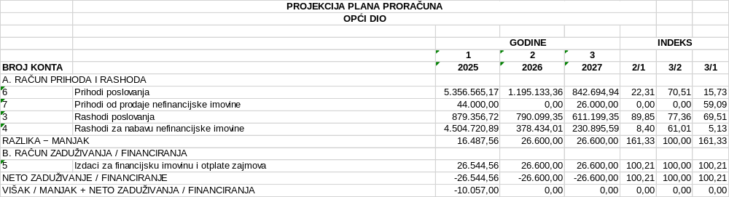

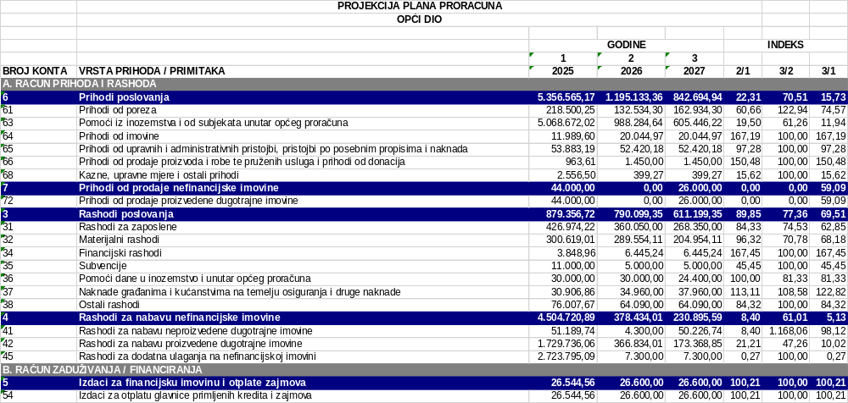

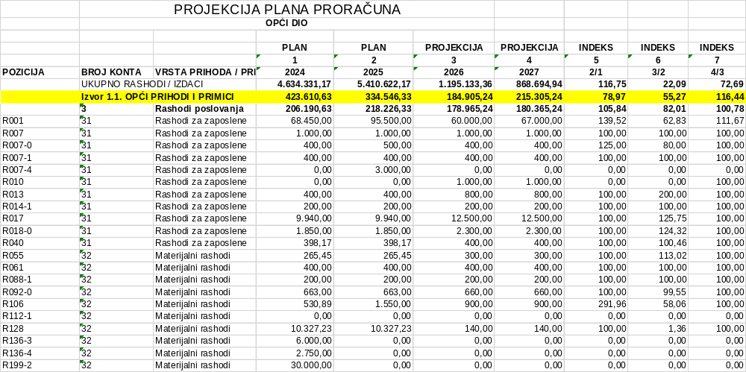
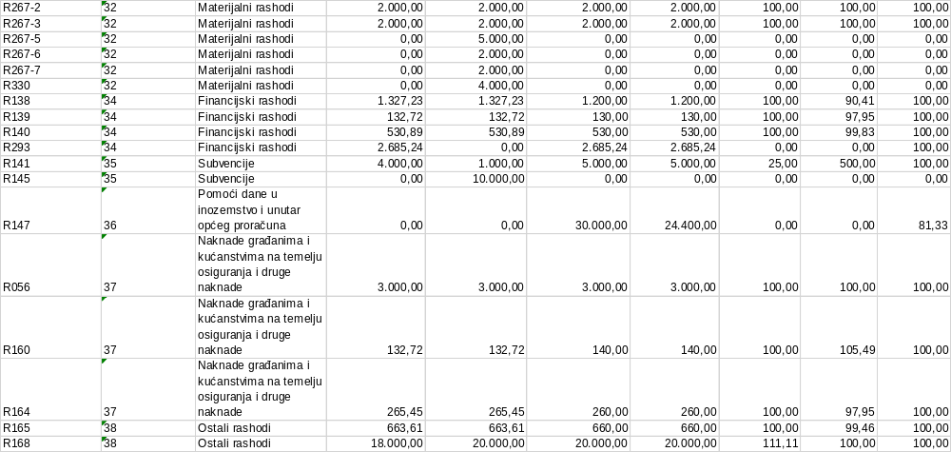

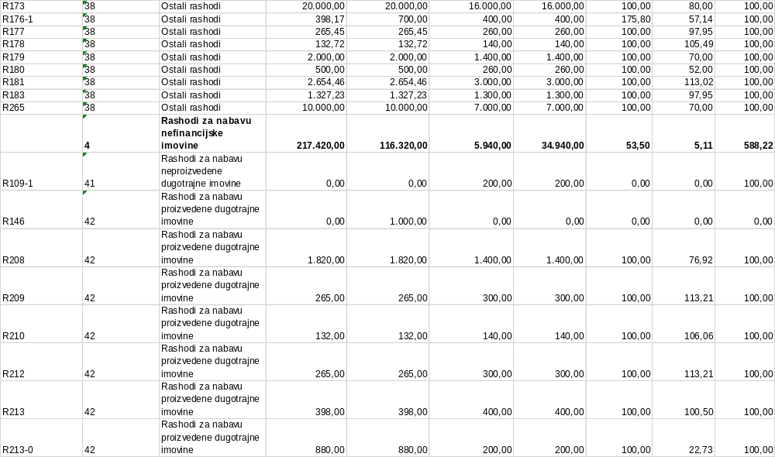
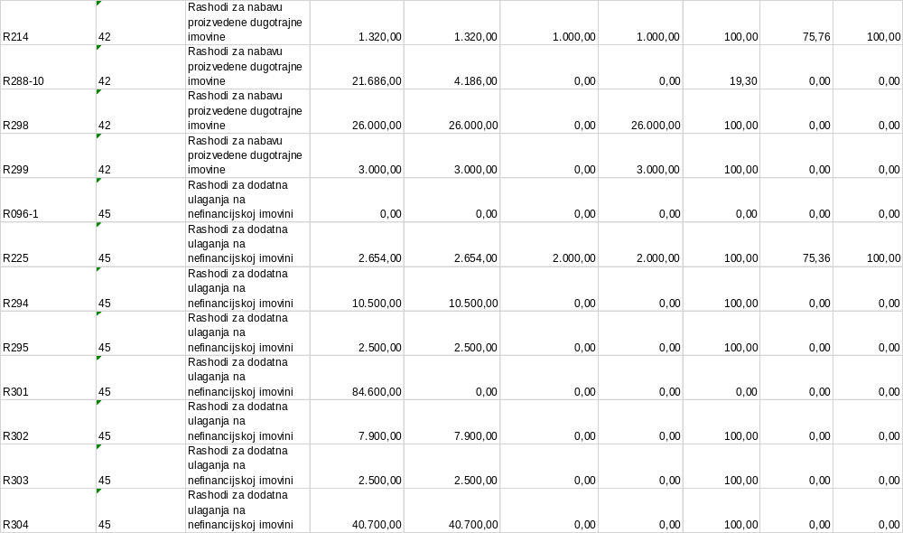
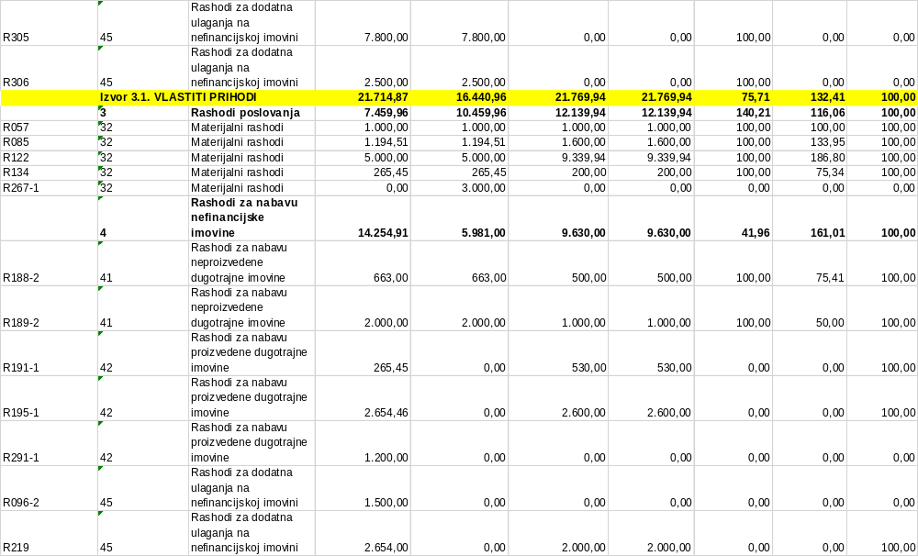
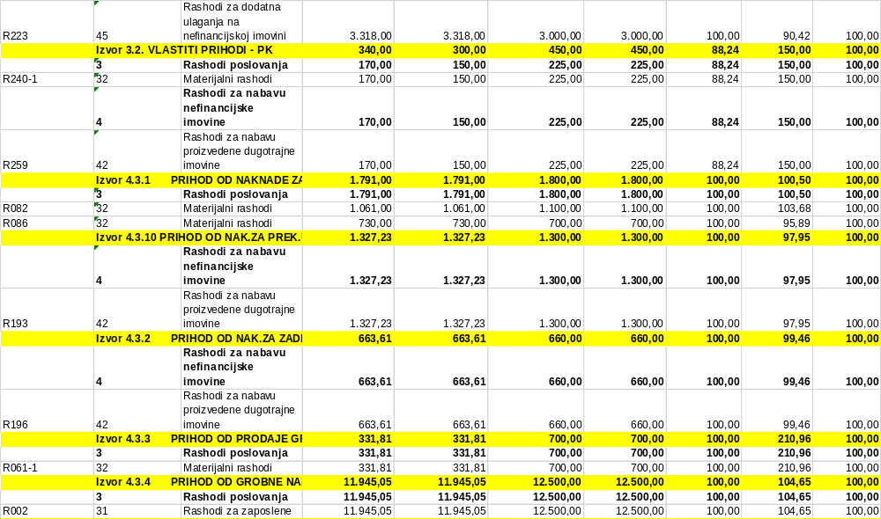
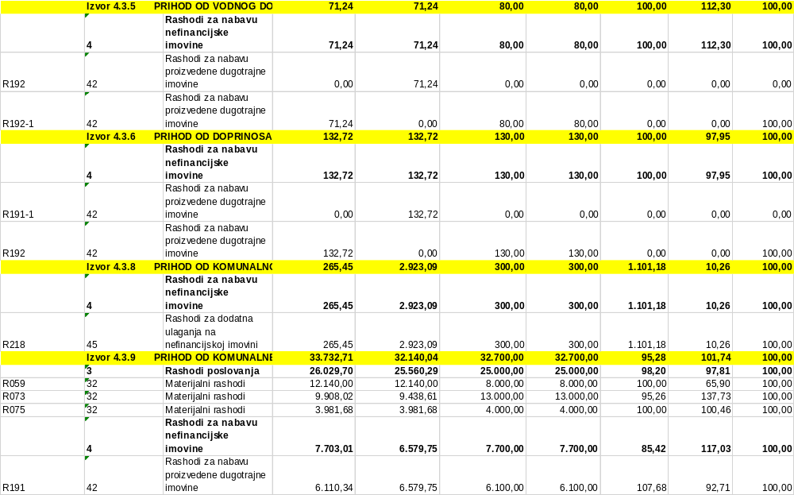
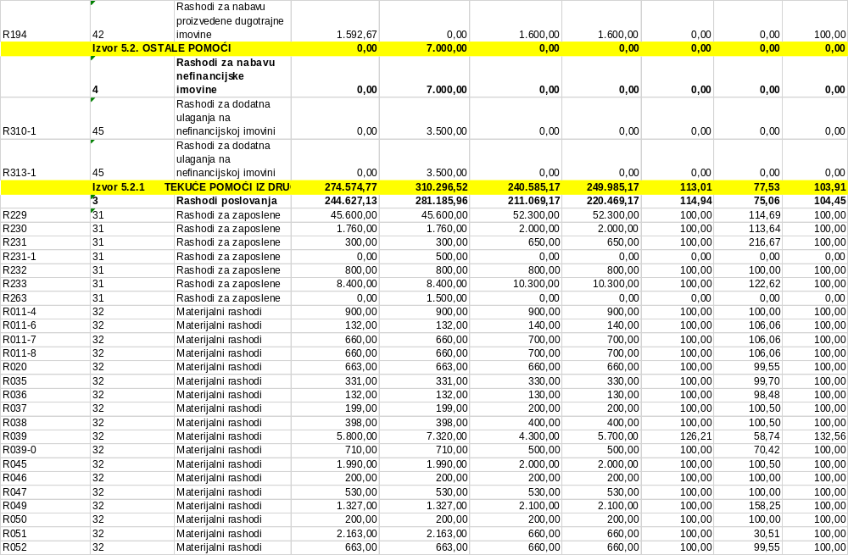
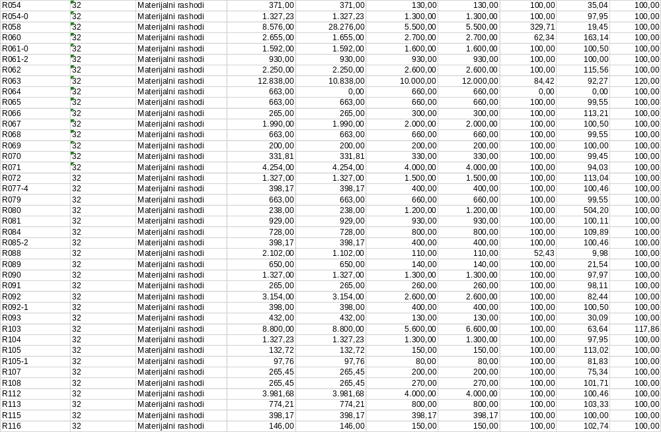
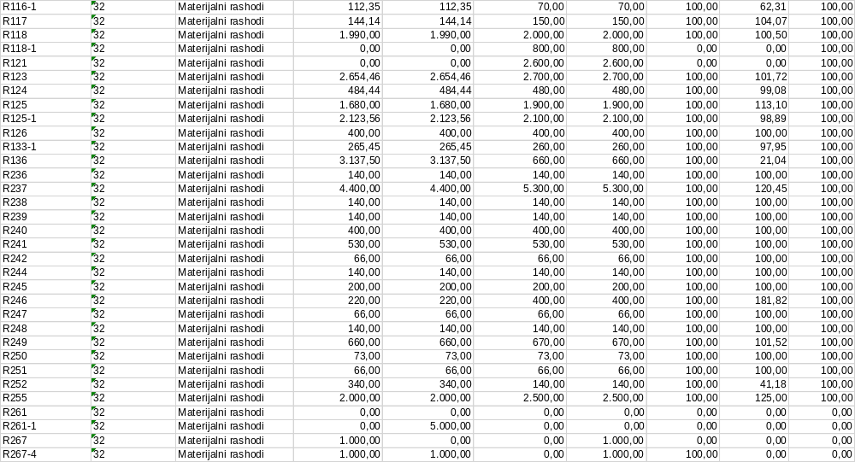
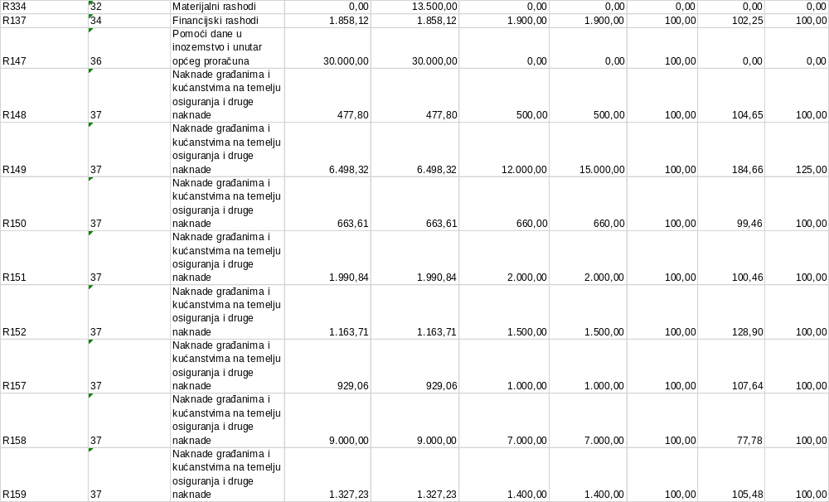
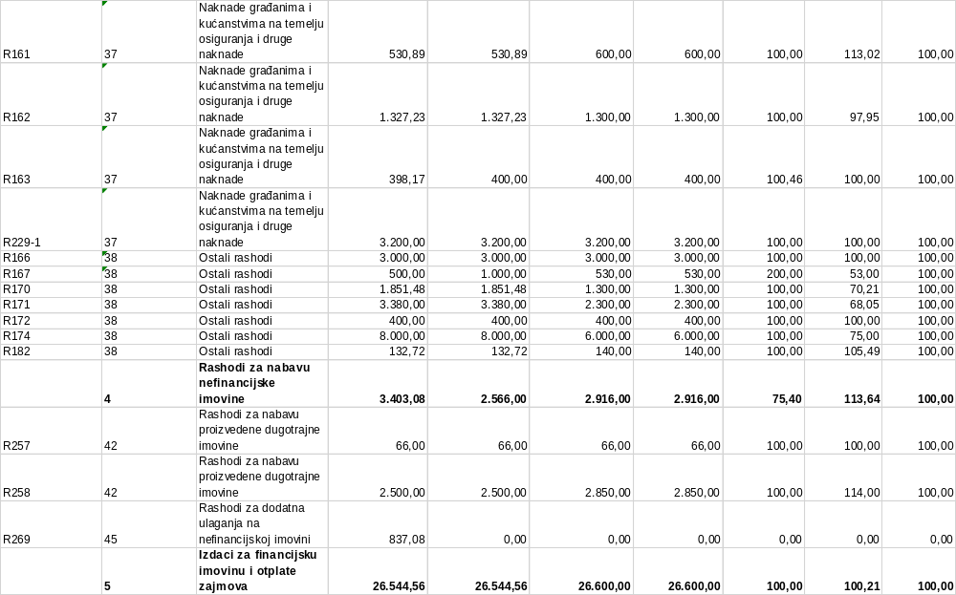
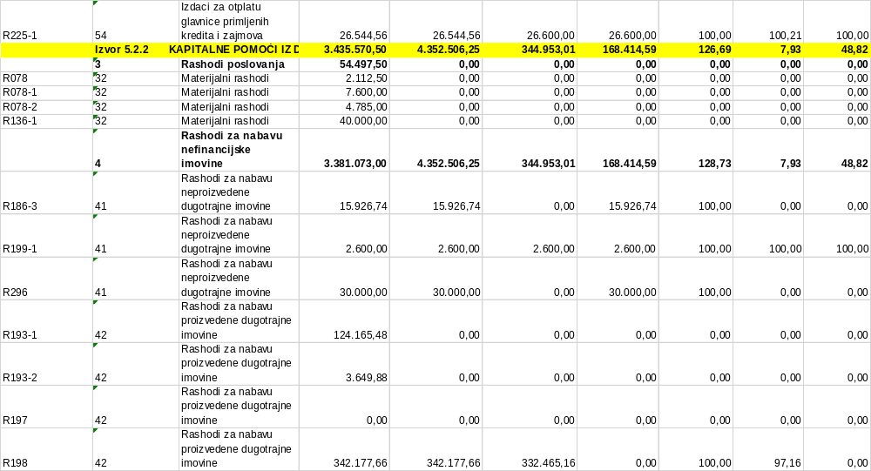
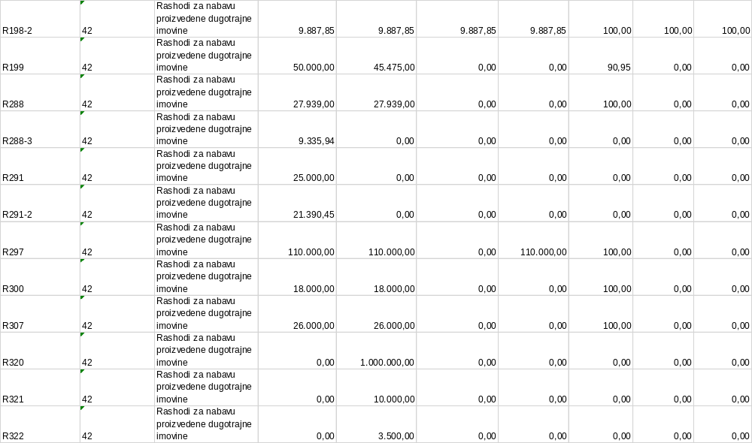
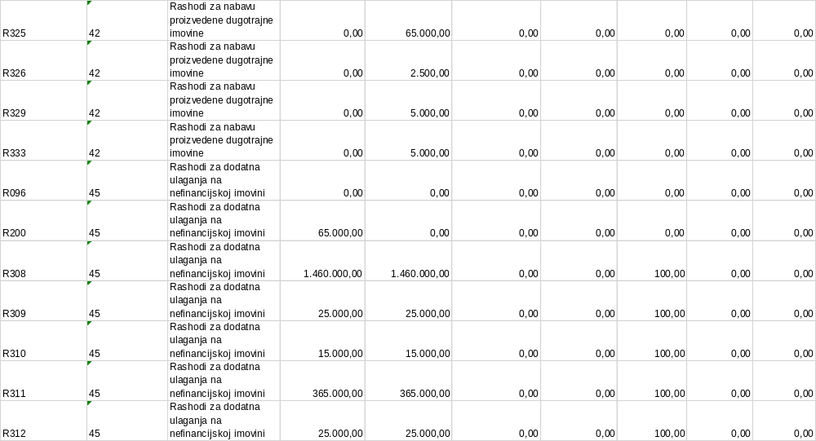
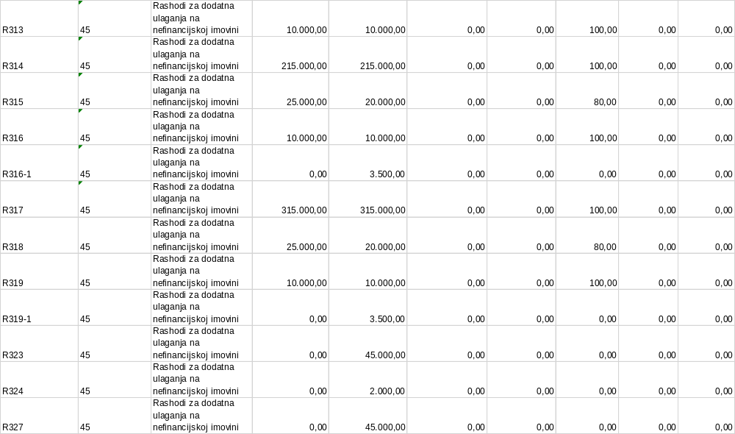
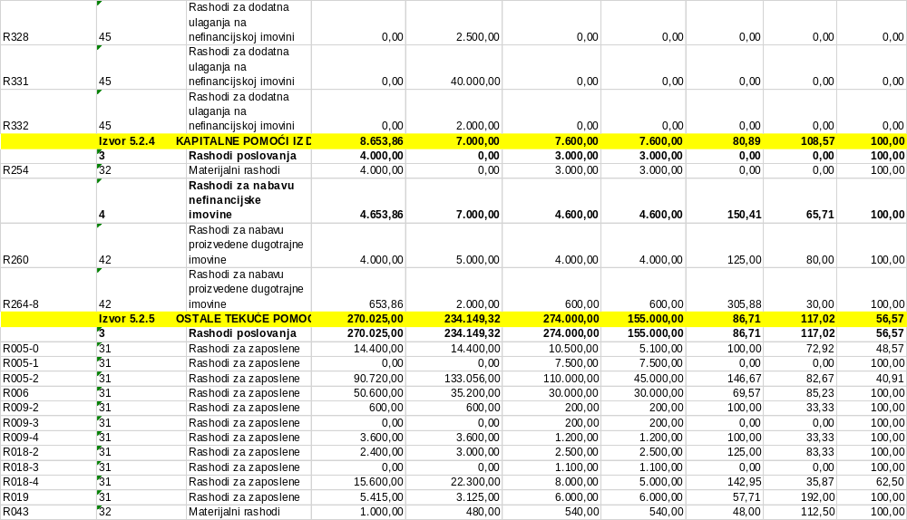
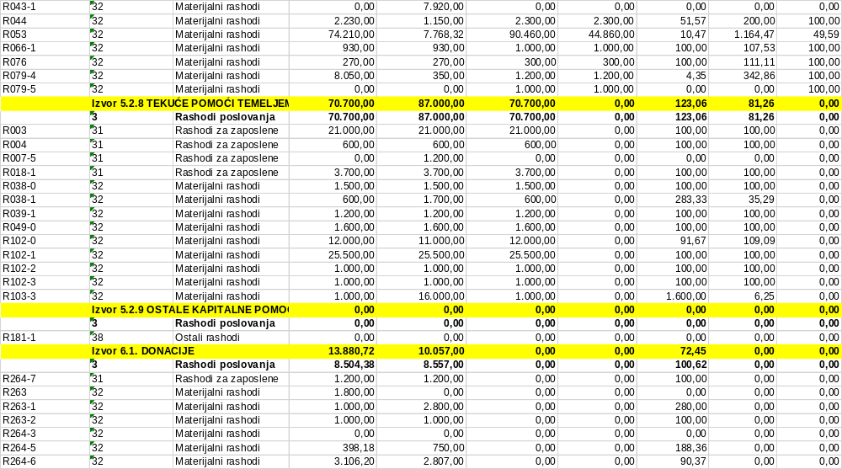
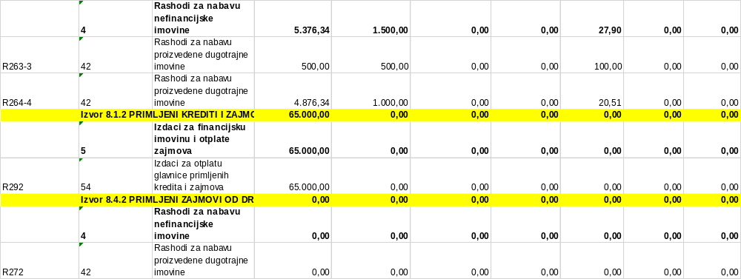

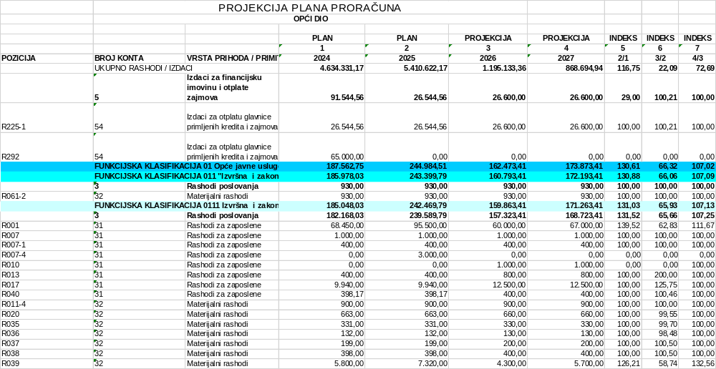
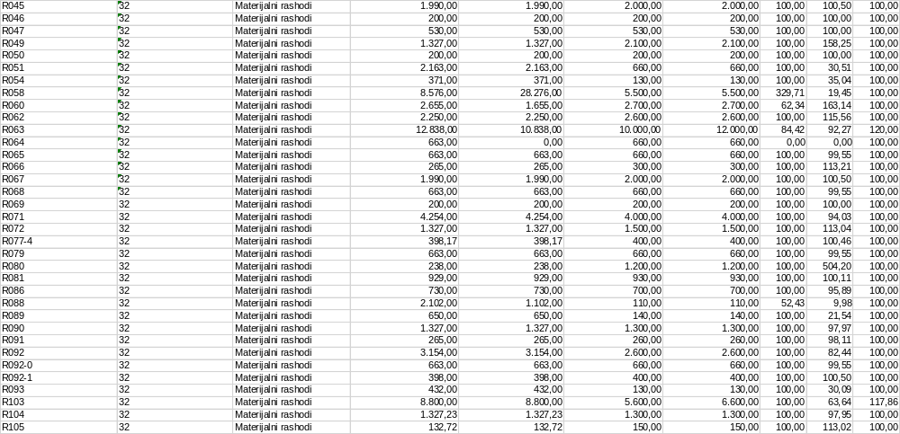

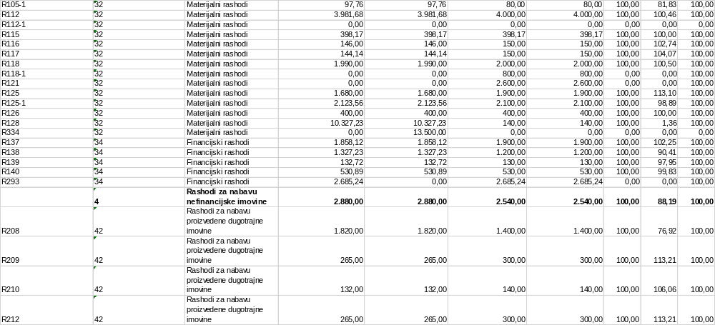

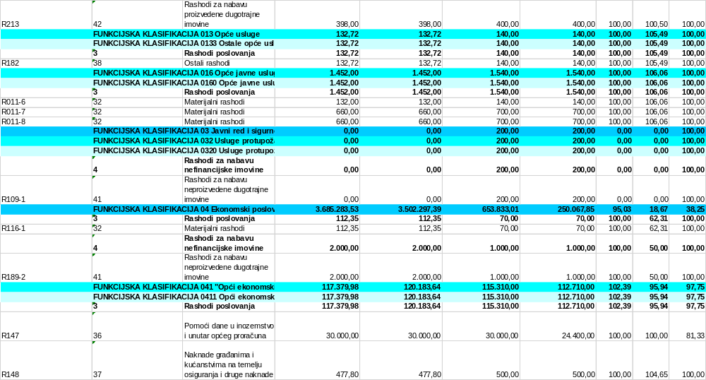
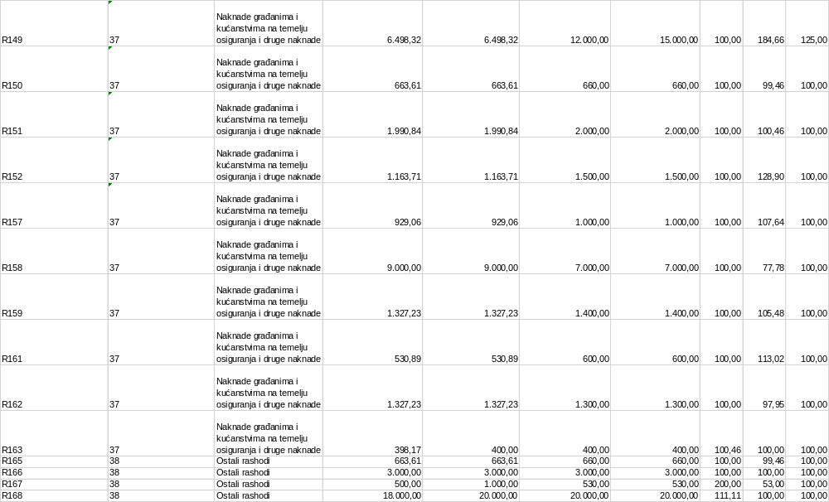
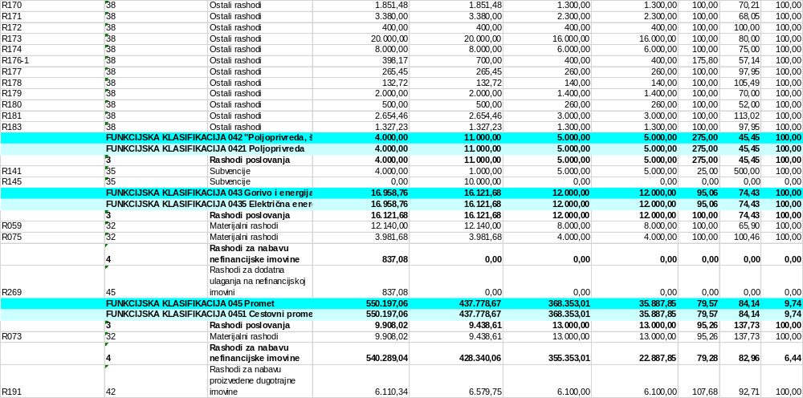
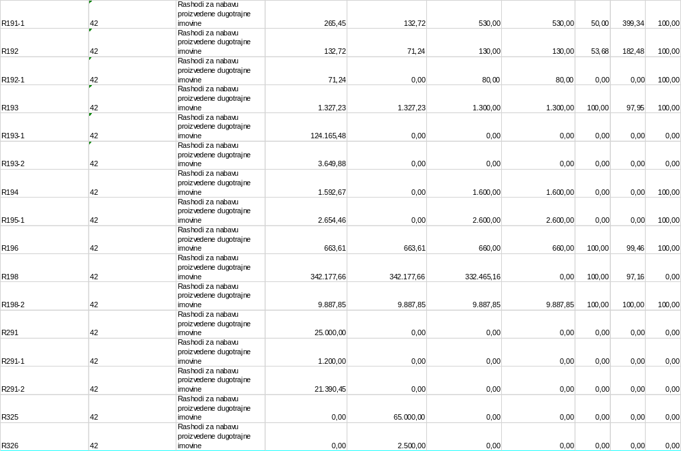
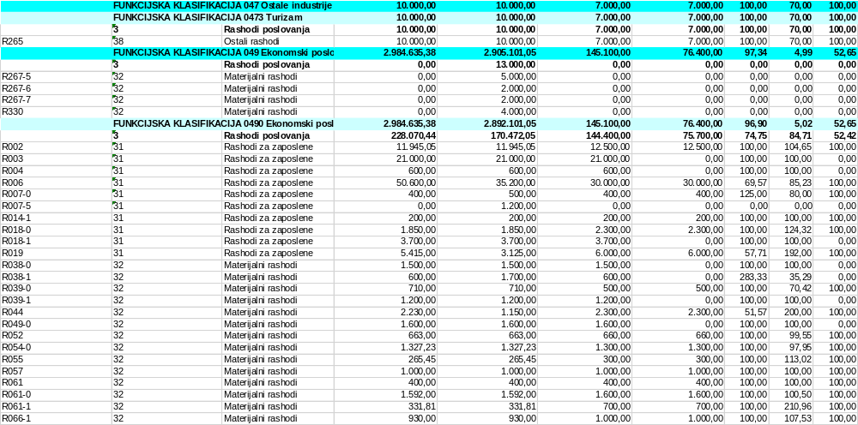
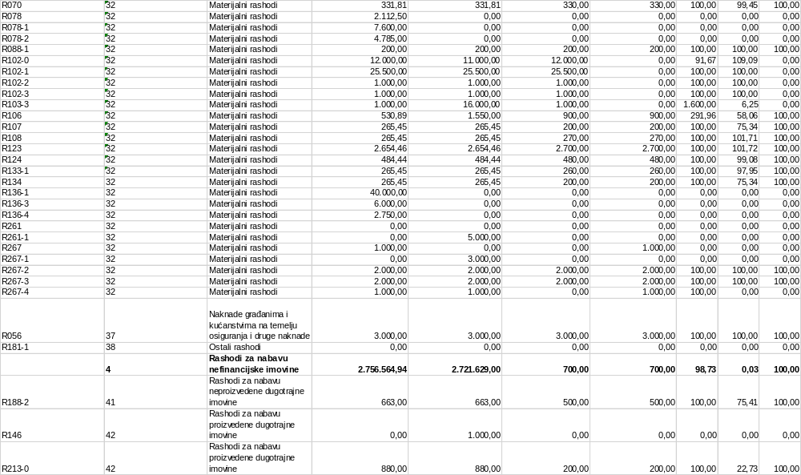
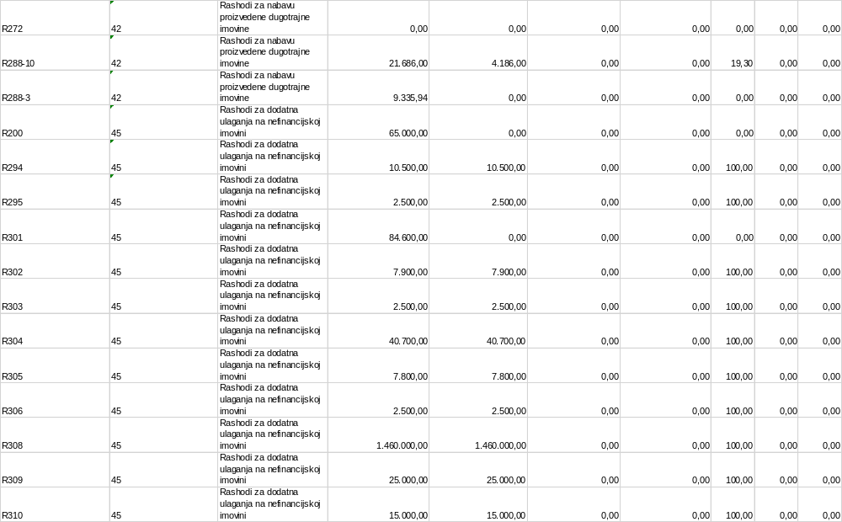
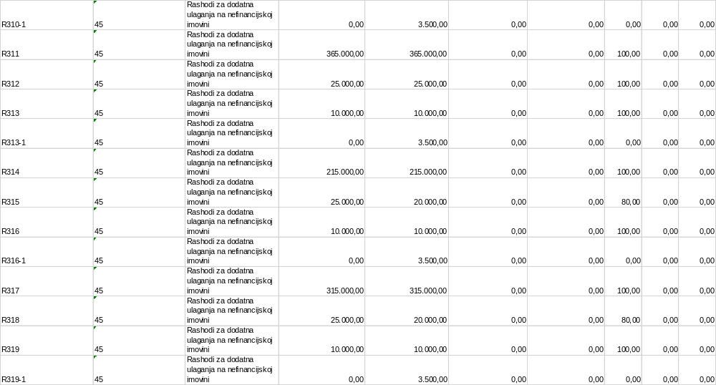
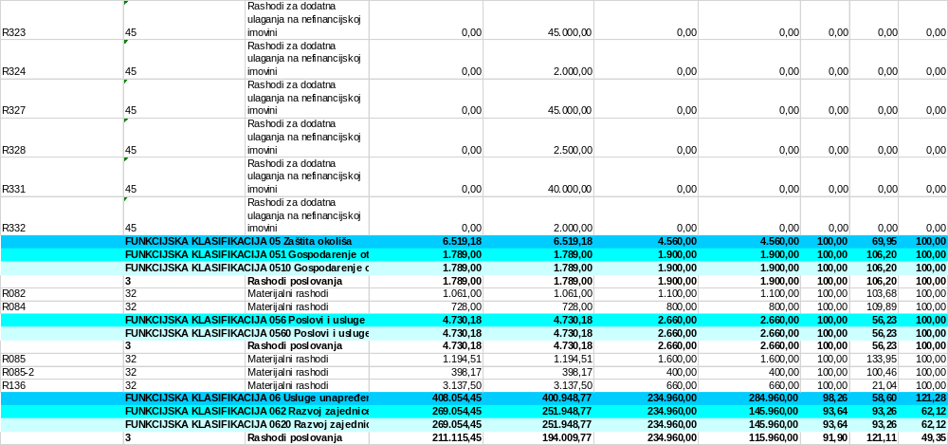

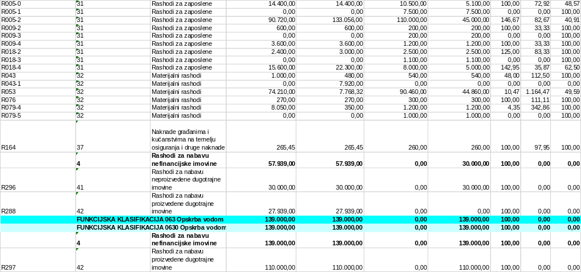

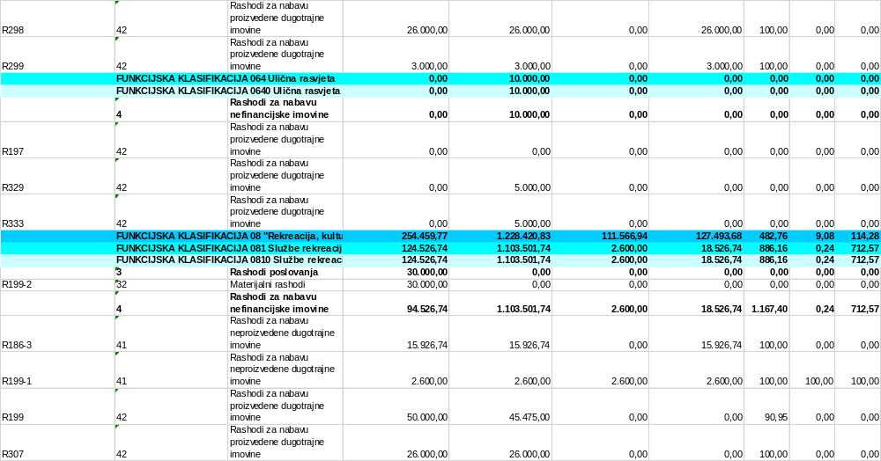
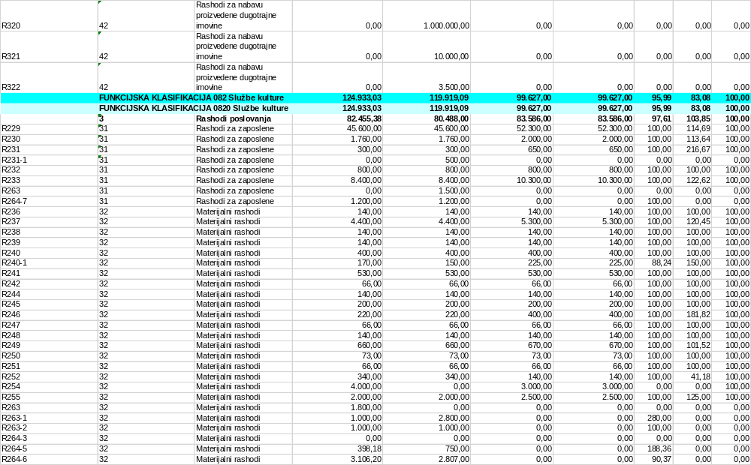
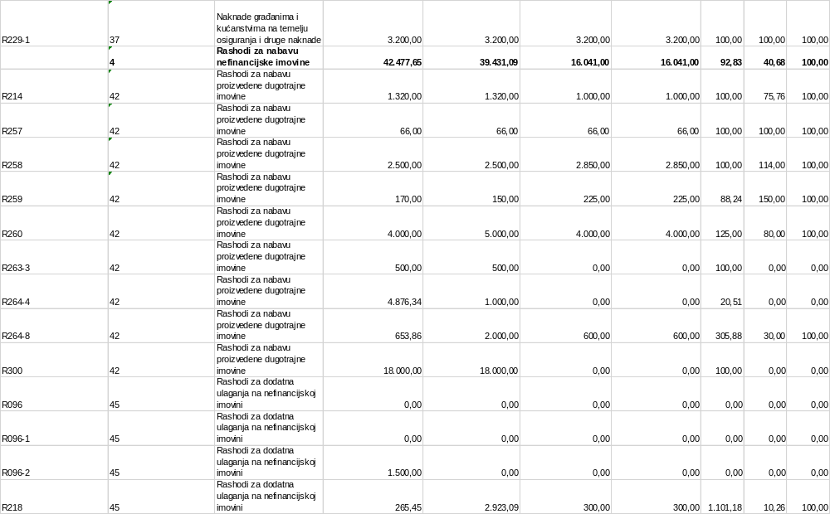
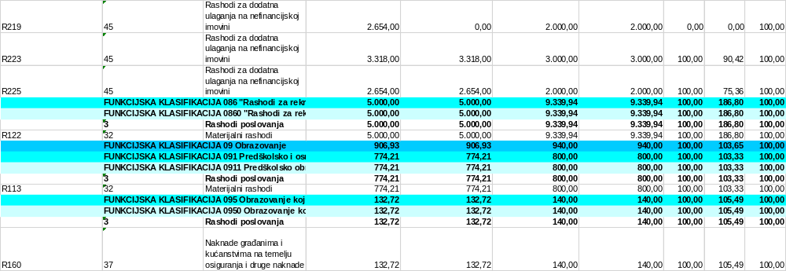

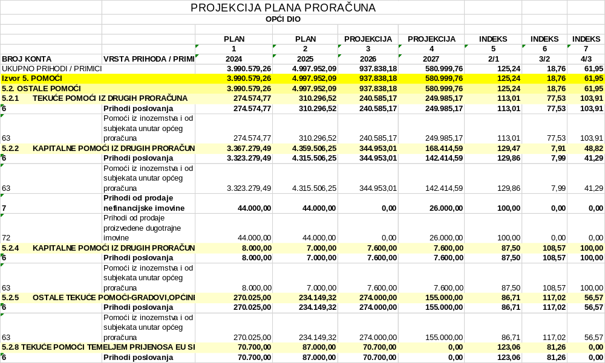
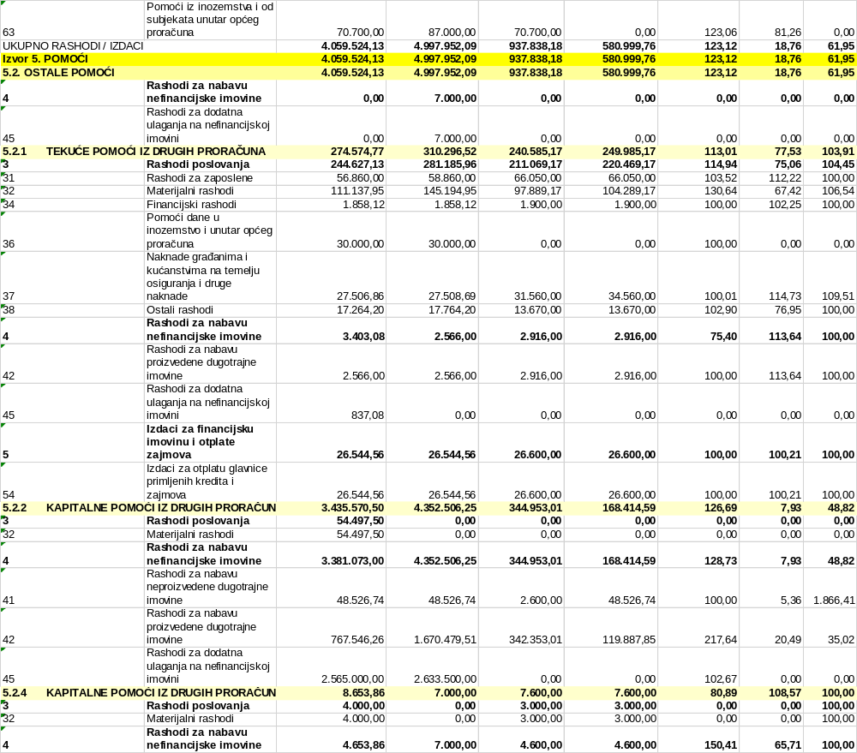
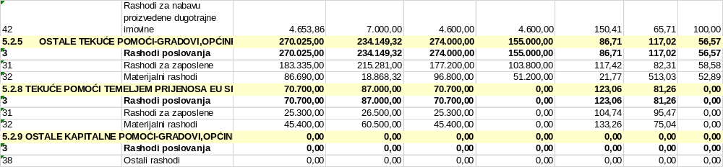

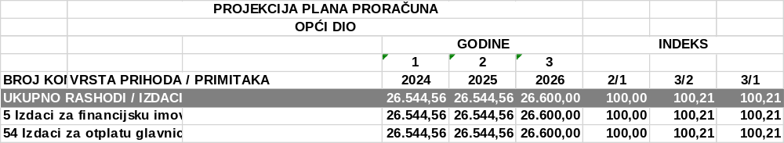

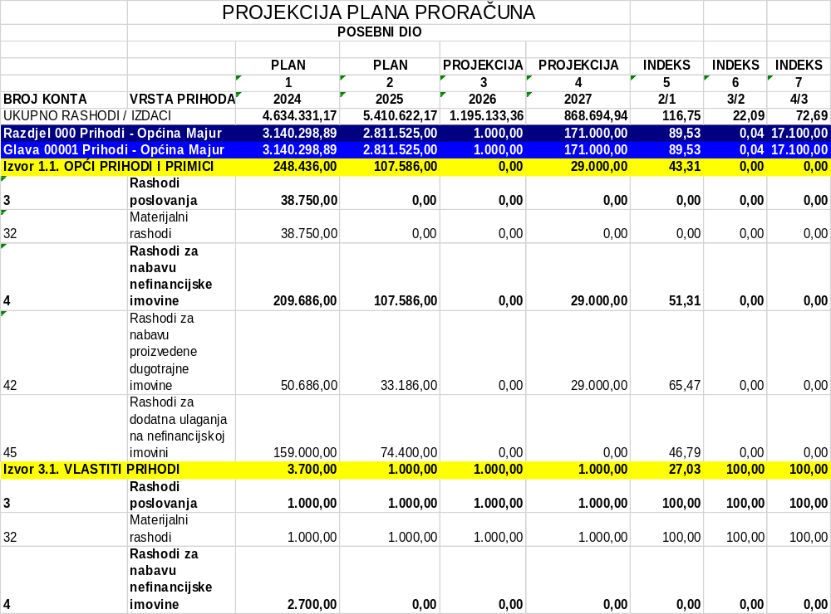
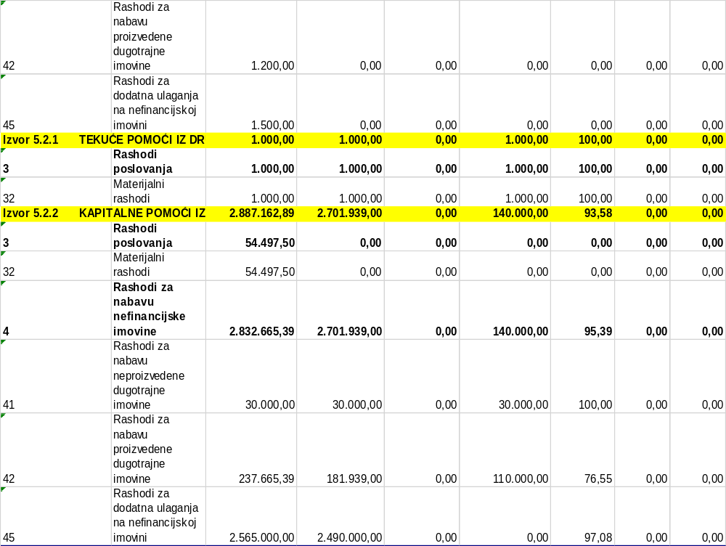
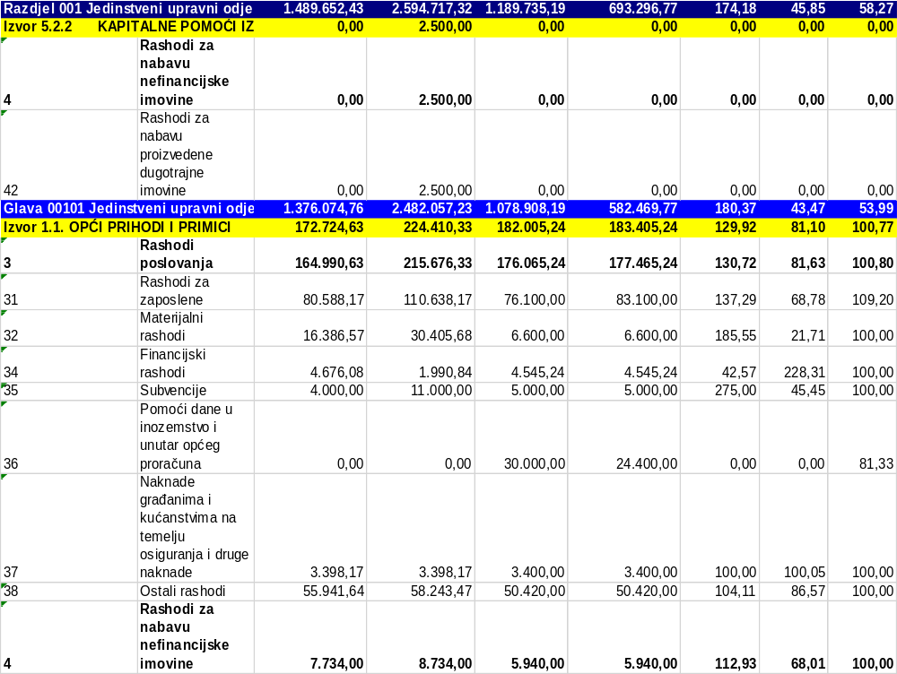
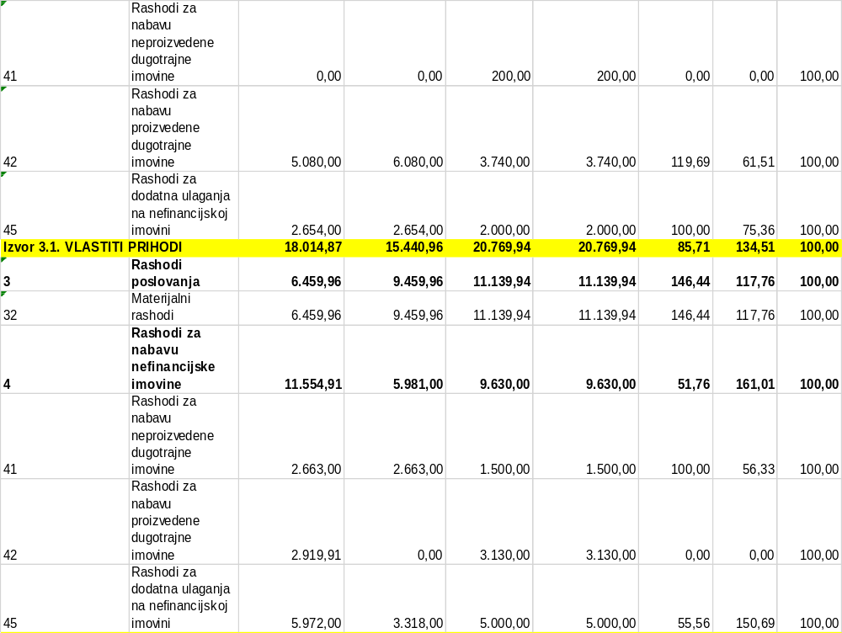
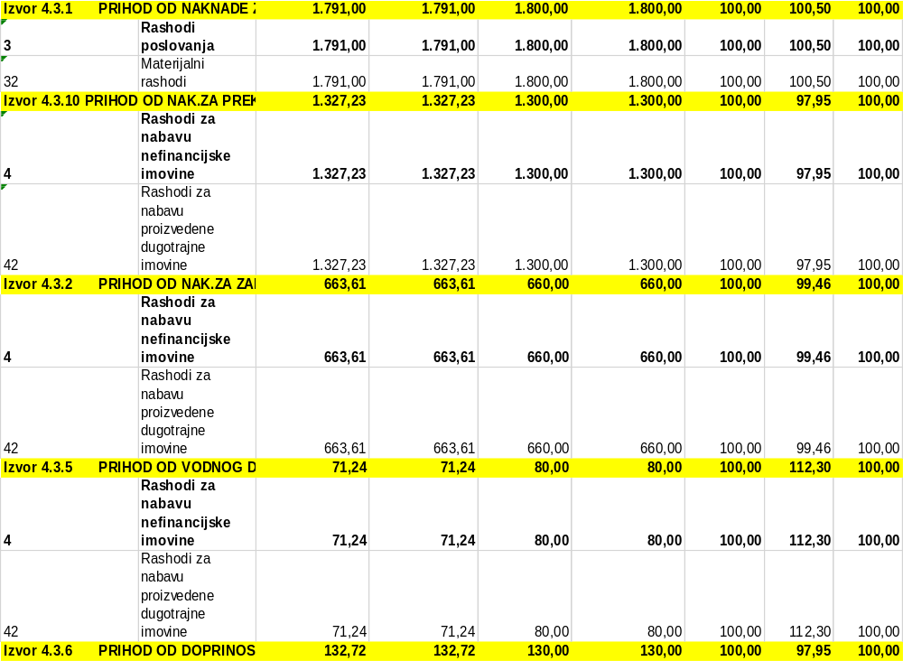
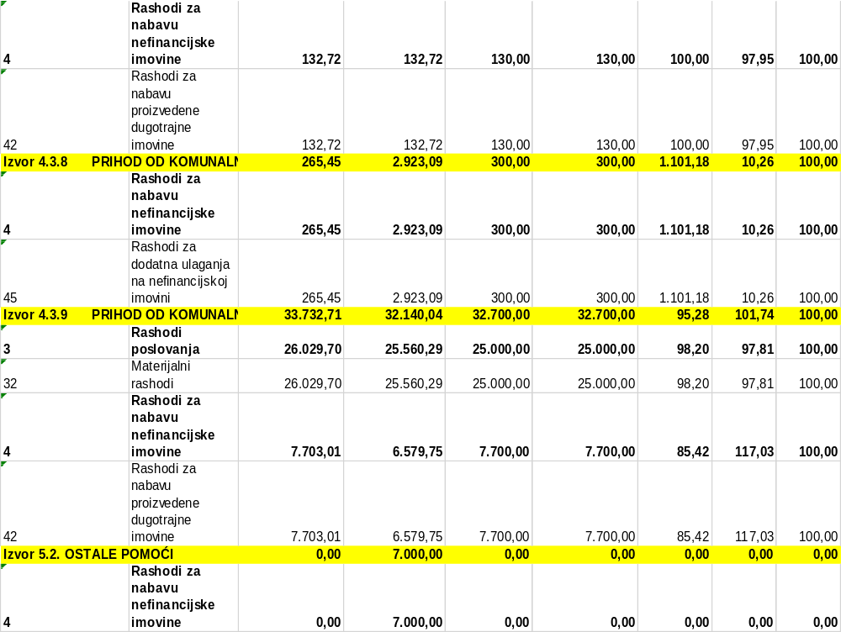
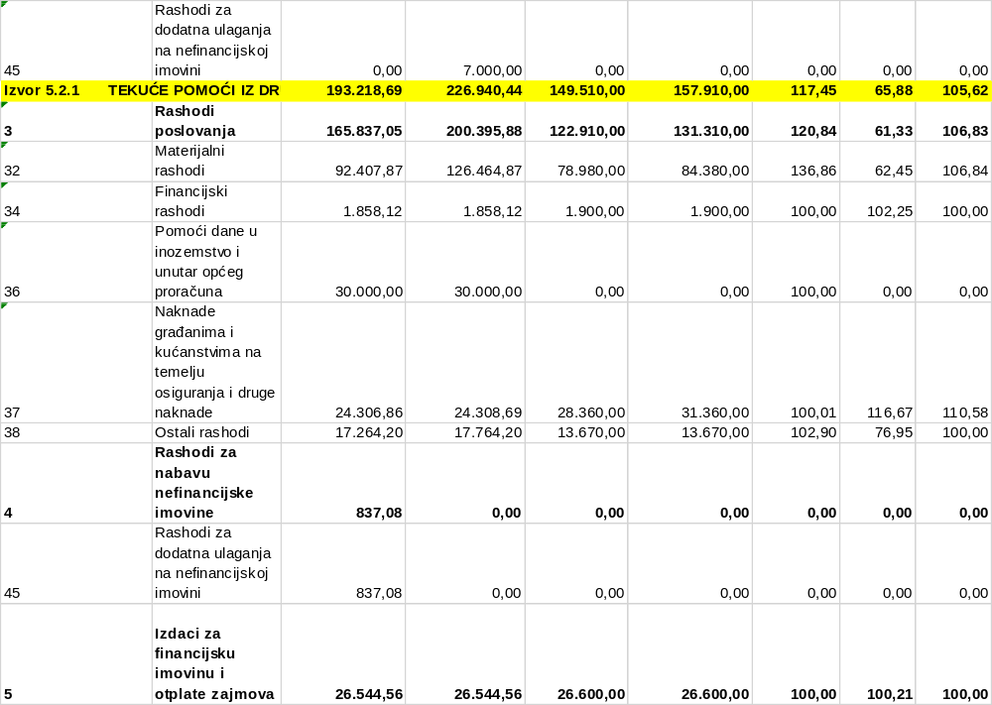
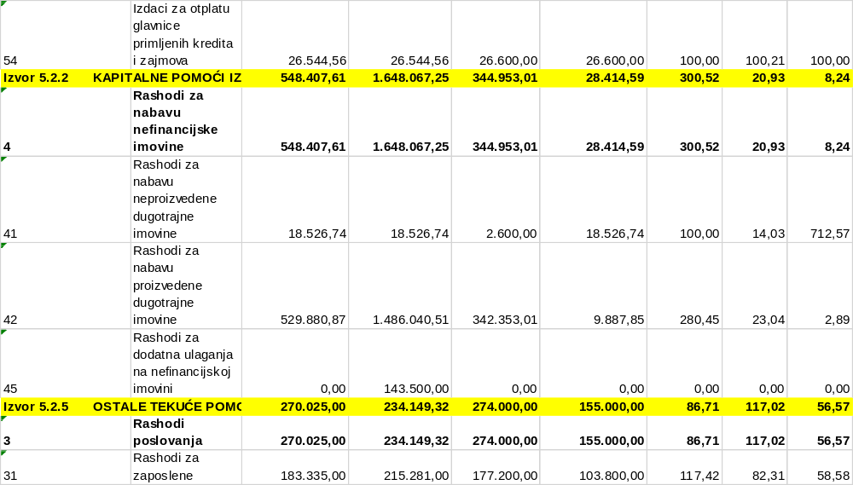

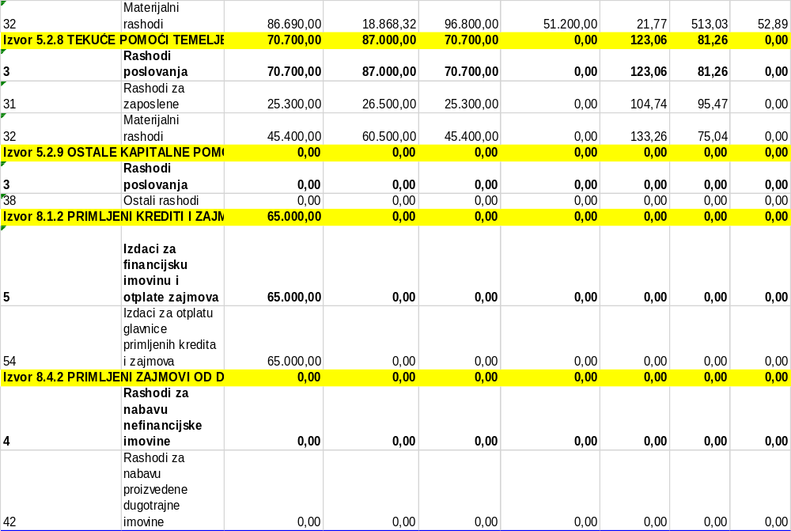
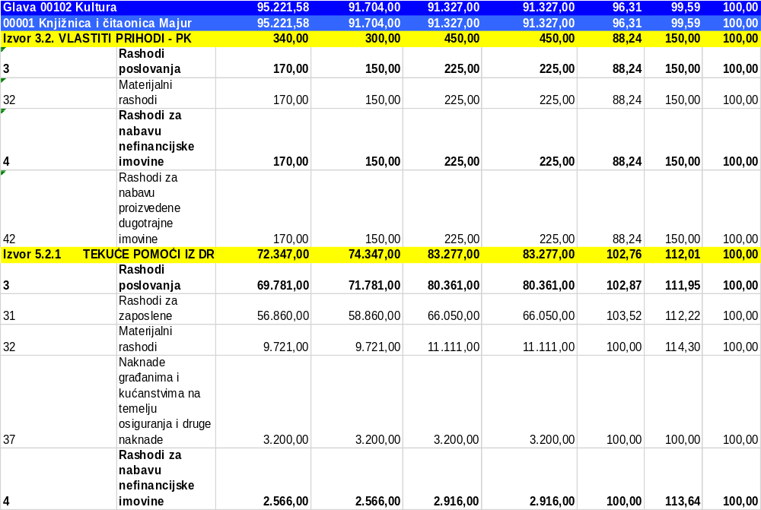
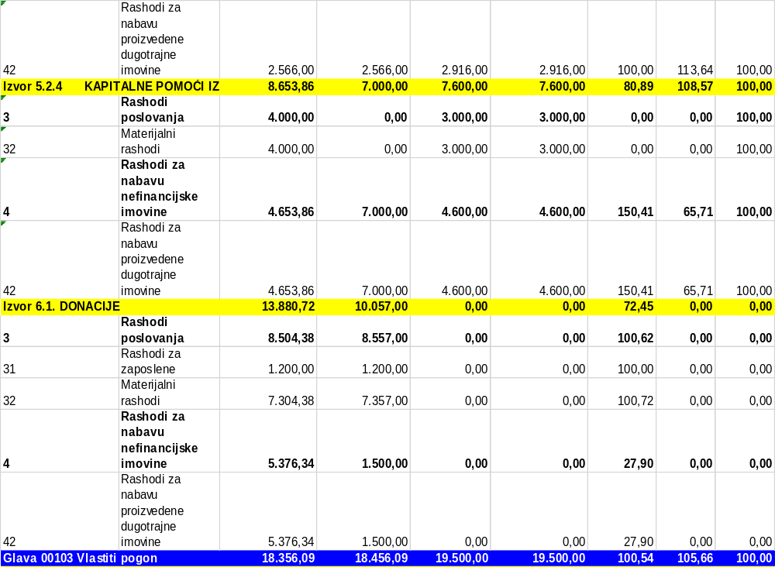
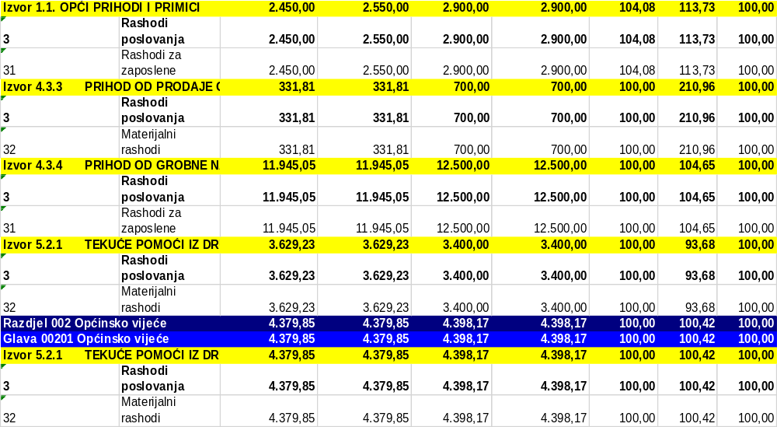

II. ZAVRŠNE ODREDBE

Članak 5.

Proračun Općine Majur za 2025. godinu i projekcije za 2026. i 2027. godinu stupaju na snagu od 01. siječnja 2025. godine, a objaviti će se u »Službenim novinama Općine Majur«.

Predsjednik
Općinskog vijeća

Milan Živković

OBRAZLOŽENJE OPĆEG DIJELA PRIJEDLOGA PLANA PRORAČUNA ZA 2025. GODINU
I PROJEKCIJA ZA 2026. I 2027. GODINU

1. PRAVNI OSNOV
U skladu s odredbama članka 42. Zakona o proračunu („Narodne novine“, broj 144/21) predstavničko tijelo donosi proračun na razini skupine ekonomske klasifikacije do kraja tekuće godine, u roku koji omogućuje primjenu proračuna od 1. siječnja godine za koju se donosi proračun.
Odredbama članka 28. istog Zakona propisano je da se proračun sastoji od plana za proračunsku godinu i projekcija za sljedeće dvije godine, a sadrži financijske planove proračunskih korisnika prikazane kroz opći i posebni dio i obrazloženje proračuna. Financijski planovi proračunskih korisnika odnose se i na financijske planove upravnih tijela jedinica lokalne i područne (regionalne) samouprave.
Opći dio proračuna sadrži:
- Sažetak Računa prihoda i rashoda i Račun financiranja te
- Račun prihoda i rashoda i Račun financiranja.
Posebni dio proračuna sastoji se od plana rashoda i izdataka iskazanih po organizacijskoj klasifikaciji, izvorima financiranja i ekonomskoj klasifikaciji, raspoređenih u programe koji se sastoje od aktivnosti i projekata.
Obrazloženje proračuna sastoji se od obrazloženja općeg dijela proračuna i obrazloženja posebnog dijela proračuna.

1.1. UVOD

Ministarstvo financija RH izradilo je prijedlog, a Vlada usvojila Program stabilnosti Republike Hrvatske za razdoblje 2024.-2026. u travnju 2023. godine. Na temelju Programa stabilnosti Vlada je u lipnju 2023. godine donijela Odluku o proračunskom okviru za razdoblje 2024.-2026. godine.
Upute za izradu proračuna jedinica lokalne i područne (regionalne) samouprave za razdoblje 2024.-2026. dostavljene su Gradu 12. rujna 2023. godine na temelju kojih je upravno tijelo za proračun i financije, izradilo svoje upute za izradu financijskog plana od 2024. do 2026. godine. Izrađene Upute dostavljene su svim proračunskim korisnicima na postupanje.
Uputom je obuhvaćena metodologija izrade proračuna koja se temelji na primjeni Zakona o proračuna („Narodne novine“, broj 144/21) koji je stupio na snagu 01.01.2021. godine. Predlaganja i donošenja proračuna i financijskih planova proračunskih korisnika usvajaju se na razini ekonomske klasifikacije čime se dobilo na fleksibilnosti u izvršavanju i postizanju ciljeva. Zakonom o proračunu propisana je obveza da jedinice lokalne i područne (regionalne) samouprave u Općem dijelu proračuna u Računu prihoda i rashoda, rashode iskažu i prema funkcijskoj klasifikaciji. Ista je obveza propisana i proračunskim korisnicima. Isto tako, zakon propisuje da Opći dio proračuna, odnosno Opći dio financijskog plana proračunskih korisnika obvezno sadrži i sažetak Računa prihoda i rashoda te sažetak Računa financiranja. Izrada višegodišnjeg plana uravnoteženja postaje zakonska obveza. Čelnik proračunskog korisnika prije dostave prijedloga financijskog plana nadležnom upravnom tijelu, prijedlog financijskog plana obvezan je uputiti upravljačkom tijelu na usvajanje. Obrazloženje postaje sastavni dio proračuna kako na državnoj tako i na razini jedinica lokalne i područne (regionalne) samouprave. Predlaganje amandmana na predloženi proračun detaljnije je uređeno na način da je povećanje predloženih rashoda moguće pod uvjetom da se istodobno predloži smanjenje drugih rashoda u istom iznosu i unutar istih izvora financiranja u posebnom dijelu proračuna. Transparentnost proračuna detaljnije je uređena odredbama članka 44. novog Zakona kojim je propisana obveza objave dokumenata i informacija o trošenju sredstava.
Najznačajnije promjene koje su utjecale na proračunski proces planiranja za razdoblje 2024.-2026. godine sadržane su u izmjenama niza poreznih zakona (porezna reforma), Zakona o financiranju jedinica lokalne i područne (regionalne) samouprave, Zakona o doprinosima itd. Rashodi i izdaci planirani su uvažavajući prioritete zasnovane na zakonskim obvezama te ranije potpisanim ugovorima. U procesu planiranja uključen je jedan proračunski korisnika koji je dostavio prijedlog svog financijskog plana nadležnim upravnim tijelima.

2. OBRAZLOŽENJE PRIHODA I PRIMITAKA, RASHODA I IZDATAKA

2.2. RAČUN PRIHODA I RASHODA

Prema Računu prihoda i rashoda prihodi poslovanja planirani su s iznosom od 5.356.565.17 eura, dok su istovremeno rashodi poslovanja planirani u iznosu od 879.356,72 eura, rashodi za nabavu nefinancijske imovine s 4.504.720,89 eura. Izdaci za financijsku imovinu i otplate zajmova predviđeni s iznosom od 26.544,56 eura.

Dakle, ukupni prihodi i primici iznose 5.356.565,17 eura što čini ukupan iznos proračuna od 5.356.565,17 eura.

Razvrstavanjem plana prihoda proračuna po izvoru financiranja, prihodi proračuna imaju sljedeću strukturu:
- Opći prihodi i primici – 334.546,33 eura
- Prihodi za posebne namjene – 51.325,76 eura
- Prihodi pomoći iz drugih proračuna – 4.680.655,57 eura
- Vlastiti prihodi – 16.440,96 eura
- Višak donacije – 10.057,00 eura

2.2.1. Prihodi poslovanja

Prihodi poslovanja planirani su u iznosu od 5.356.565,17 eura. U strukturi prihoda poslovanja planirani su prihodi od poreza s iznosom od 218.500,25 eura, pomoći iz inozemstva i od subjekata unutar općeg proračuna u iznosu od 5.068.672,02 eura, prihodi od upravnih i administrativnih pristojbi 53,883,19 eura, prihodi od prodaje proizvoda i robe 963,61 eura i prihodi od kazni 2.556,50 eura.

2.2.2. Prihodi od prodaje nefinancijske imovine

Prihodi od prodaje nefinancijske imovine planirani su u iznosu od 44.000,00 eura.

Rashodi poslovanja planirani su s iznosom od 879.356,72 eura što. Struktura rashoda poslovanja je sljedeća:

- Rashodi za zaposlene – 426.974,22
- Materijalni rashodi – 300.619,01 eura
- Financijski rashodi – 3.848,96 eura
- Subvencije – 11.000,00 eura
- Pomoći dane u inozemstvo i unutar općeg proračuna – 30.000,00 eura
- Naknade građanima i kućanstvima – 30.906,86 eura
- Ostali rashodi – 76.007,67 eura

Rashodi za zaposlene obuhvaćaju rashode bruto plaća s doprinosima na plaću te materijalna prava zaposlenih.
Materijalni rashodi planirani su s iznosom od 300.619,01 eura. Kao i obično, u strukturi materijalnih rashoda najveći udio pripada rashodima za usluge, redovno održavanje opreme i uređaja, održavanje računalnih programa, komunalne usluge itd. U skupini materijalnih rashoda planirana su sredstva za redovno poslovanje općine i njenih proračunskih korisnika, rashodi stručnog usavršavanja zaposlenih, službena putovanja, uredske potrepštine, poštarine, usluge telefona, interneta, rashodi protokola itd.
Financijski rashodi s planom od 3.848,96 eura najvećim dijelom se odnose na rashode kamata po kreditnim zaduženjima.
Rashodi subvencija planirani su s 11.000,00 eura.
Rashodi pomoći dane u inozemstvo i unutar općeg proračuna planirani su iznosu od 30.000,00 eura.
Naknade građanima i kućanstvima obuhvaćaju rashode pomoći građanima s iznosom od 30.906,86 eura. I
Ostali rashodi iznose 76.007,67 eura.

2.2.4. Rashodi za nabavu nefinancijske imovine

Rashodi za nabavu nefinancijske imovine planirani su s 4.504.720,89 eura.
Rashodi za nabavu nefinancijske imovine sastoje se od Projektne dokumentacije za Sportsko-rekreacijski centar Majur, rekonstrukcije i nadzora nad rekonstrukcijom puta Goljak, izrada projektnih dokumentacija za Volontersko – studentski centar V. Krčevo, centra za zajednicu u G. Hrastovcu, Kulturni centar Mračaj i ostalo. Također, u rashode za nabavu nefinancijske imovine ulazi i izmjena i dopuna prostornog plana uređenja Općine Majur. U plan je uvrštena i izvanredno održavanje nerazvrstanih cesta Krčevo, Svinica, G. Hrastovac, a također je planirano i uređenje Lovačke kuće Mračaj, obnova i prenamjena područne škole u Graboštanima, uređenje i opremanje prostora za krizni smještaj i ostalo što bi se sufinanciralo od strane Ministarstva prostornog uređenja, graditeljstva i državne imovine i Ministarstva regionalnog razvoja i fondova europske unije. U ukupan iznos uvršteni su i rashodi za nabavu nefinancijske imovine proračunskog korisnika koji se sastoji od nabave knjiga, grafičkog dizajna i tiskanja knjižice te oprema za rad knjižničara.

2.3. RAČUN ZADUŽIVANJA/FINANCIRANJA

Izdatak se odnosi na otplatu glavnice kredita za sanaciju Kulturnog centra u iznosu od 26.544,56 eura.

2.4. RASPOLOŽIVA SREDSTVA IZ PRETHODNE GODINE

U skladu s Uputama Ministarstva financija propisana je obveza uključivanja projiciranog viška/manjka prihoda iz prethodne godine. Općina Majur je projicirala da će 2024. godinu završiti s viškom prihoda te je planiran rezultat poslovanja u ukupnom iznosu od 1.000,000 eura uključujući i proračunskog korisnika, Narodnu knjižnicu i čitaonicu Majur, koja ima višak od donacije zaprimljene u 2023. i 2024. godini.

OBRAZLOŽENJE POSEBNOG DIJELA PRIJEDLOGA PLANA PRORAČUNA
ZA 2025. GODINU I PROJEKCIJA ZA 2026. I 2027. GODINU

Razdjel 000 – Prihodi – Općina Majur

Glavni program A01 – Javna uprava i administracija – 4.186,00 eura

4 Rashodi za nabavu nefinancijske imovine

Ovim programom su pametna i održiva rješenja u prometnom sustavu.

Glavni program A02 – Razvoj JLS pomoći soc.sigurnost građana i ostalo 103.400,00 eura

4 Rashodi za nabavu nefinancijske imovine – 103.400,00 eura

U rashode za nabavu nefinancijske imovine uvrštena je izgradnja sekundarnog vodovoda Graboštani i nadzor za isti, građevinski radovi na društvenim prostorijama u Majuru, uređenje i opremanje prostora za krizni smještaj i ostalo.

Glavni program A03 – Kultura

3 Rashodi poslovanja

Odnosi se na tisak monografije – zbornika.

Razdjel 001 – Jedinstveni upravni odjel i ured načelnika

Glavni program A01 – Javna uprava i administracija – 355.263,84

3 Rashodi poslovanja – 289.171,28 eura
Pod Rashode poslovanja su uvršteni svi troškovi zaposlenika (plaće, darovi, darovi djeci, regres, doprinos za obvezno zdravstveno osiguranje, naknada za smrtni slučaj, dnevnice, naknade za prijevoz, seminari, stručni ispit, korištenje privatnog automobila u službene svrhe) te također i svi ostali troškovi koji obuhvaćaju dizel i benzin goriva za službene aute, uredski materijal, literaturu, materijal i sredstva za čišćenje i održavanje, materijal za higijenske potrebe i njegu, električnu energiju, peleti za centralno grijanje, sitan inventar, auto gume, usluge telefona, poštarina, usluga dostave, tekuće i investicijsko održavanje postrojenja i opreme te prijevoznih sredstava, elektronske medije, promidžbeni materijal, opskrbu vodom, dimnjačarske usluge, laboratorijske usluge, usluge odvjetnika, geodetske i katastarske usluge, usluge vještačenja , ažuriranje računalnih programa, reprezentacija, manifestacije, rashodi protokola…

4 Rashodi za nabavu nefinancijske imovine – 39.548,00 eura

Pod rashode za nabavu nefinancijske imovine spadaju javni poziv za izradu idejnog kiparskog rješenja javne skulpture, računalna oprema, uredski namještaj, ostala uredska oprema, oprema za protupožarnu zaštitu, oprema za civilnu zaštitu, oprema za videonadzor, legalizacija.

5 Izdaci za financijsku imovinu i otplate zajmova – 26.544,56 eura

Otplata glavnice dugoročnog kredita.

Glavni program A02 – Razvoj JLS pomoći soc. sigurnost građana i ostalo

3 Rashodi poslovanja – 3.736.503,29 eura

Pod Razvoj JLS pomoći soc.sigurnost građana i ostalo uvrštene su plaće za voditelja Zaželi te djelatnike projekta Zaželi, plaće za javne radove, doprinosi, darovi, prijevoz i sve ostalo vezano za Zaželi i javni rad. U ovom programu predviđeni su i troškovi električne energije (javna rasvjeta), održavanje nerazvrstanih cesta – zimska služba, izdaci za održavanje javne rasvjete, iznošenje i odvoz smeća, deratizacija i dezinsekcija, članarina LAG Una, uređenje okoliša oko domova i ostalih objekata, pomoć poljoprivrednicima u kriznim situacijama, sufinanciranje smještaja u dječjem vrtiću, sufinanciranje javne usluge prijevoza, jednokratne novčane pomoći, troškovi stanovanja, pomoć obitelji za školsku djecu slabijeg imovinskog stanja, pomoć obiteljima s troje i više djece, sufinanciranje izleta i maturalnih putovanja za učenike osnovne škole, pomoć osobama s invaliditetom, stipendije, pomoć za novorođeno dijete, nagrade učenicima za postignuća na natjecanjima, darovi djeci za Sv.Nikolu, pomoć građanima u naravi, poboljšanje stambenih uvjeta života, pomoć građanima u slučaju smrtnog slučaja, tekuće donacije nacionalnoj manjini, potpore projektima i programima udruga, tekuće donacije lovačkom društvu, dobrovoljnom vatrogasnom društvu, političkim strankama, crvenom križu, HGSS-u Novska, ŠNK Radnik Majur te tekuće donacije SRU Klen Majur, kapitalna donacija župi sv.Nikole Hrvatska Kostajnica…

4 Rashodi za nabavu nefinancijske imovine

Ovdje spada održavanje nerazvrstanih cesta te rekonstrukcija traktorskog puta u šumsku cestu ,traktorskog puta u šumsku cestu Goljak te nadzor nad istom. Također ovdje spada i dio izgradnje sekunadarnog vodovoda Graboštani, plan rasvjete, građevinski radovi i ostalo.

Glavni program A03 – Kultura – 1.230.420,83 eura

3 Rashodi poslovanja – 87.488,00 eura

Previđeni su troškovi Narodne knjižnice i čitaonice Majur potrebni za rad iste.

4 Rashodi za nabavu nefinancijske imovine – 1.142.932,83 eura

Uvrštena je projektna dokumentacija Sportsko-rekreacijski centar Majur, izgradnja istog, uređenje domova i ostalih objekata, kulturno umjetničke aktivnosti, opremanje objekata itd.

Glavni program A04 – Odgoj i obrazovanje – 774,21 eura

3 Rashodi poslovanja

Predviđeni su izdaci za održavanje male škole za predškolsku djecu iz općine Majur.

Glavni program A12 – Green Tex – 87.000,00 eura

Novi projekt kroz koji se planira zaposliti jedna nova osoba te su predviđeni troškovi plaće i ostalih dodataka, predviđena su službena putovanja i smještaj u sklopu projekta, catering, uredski materijal, intelektualne usluge, nabava opreme za obradu vune, materijal za radionice, nabava stabljika konoplje za tekstil, promotivni materijali.

Za 2025. godinu predviđeni su i troškovi vlastitog pogona, za zapošljavanje jedne osobe za održavanje zgrade općine i ostalih objekata na području općine. Predviđen je trošak plaće i dodataka.

Razdjel 002 – Općinsko vijeće – 4.379,85 eura

Ovim razdjelom predviđeni su troškovi rada općinskog vijeća odnosno naknade članovima općinskog vijeća te naknade za rad na sjednici općinskog vijeća.

PRORAČUNSKI KORISNIK – KNJIŽNICA I ČITAONICA MAJUR

Glavni program A03 – Kultura

3 Rashodi poslovanja

Pod rashode poslovanja uvrštene su plaće za zaposlene te ostali troškovi zaposlenih, godišnja nagrada djelatnicima (donacija), dnevnice za službeni put u zemlji, seminari, naknada za korištenje privatnog automobila u službene svrhe, uredski materijal, literatura, izdaci za igraonicu i likovnu radionicu, sitan inventar, dimnjačarske usluge, usluge telefona, usluge dostave, usluge tekućeg i investicijskog održavanja opreme, usluge održavanja računalnog programa, premije osiguranja zaposlenih, članarina LAG Una, opremanje dječje igraonice (donacija), honorar za obradu građe i izradu stručnog članka (donacija), oprema za čišćenje i održavanje zgrade knjižnice, predstave za djecu i odrasle (donacija).

4 Rashodi za nabavu nefinancijske imovine

Uvrštena je ostala uredska oprema, nabava knjiga, grafički dizajn i tiskanje knjižice (donacija), oprema za rad knjižničara (donacija) te sredstva od Ministarstva kulture za otkup.

